

UNIVERSIDAD NACIONAL DE COLOMBIA

SEDE MEDELLIN

Facultad de Geociencias y Medio Ambiente

**CURSO SENSORES REMOTOS**

**Edier V. Aristizábal G**

Profesor Auxiliar

**TALLER PRÁCTICO 3. Calcular el Índice de Vegetación de Diferencia Normalizada NDVI**

**Introducción**

Un índice de vegetación puede ser definido como un parámetro calculado a partir de los valores de la reflectancia a distintas longitudes de onda, y es particularmente sensible a la cubierta vegetal, de acuerdo a Gilabert et al (1997).

El utilizar estos índices tiene su fundamento en el particular comportamiento radiométrico de la vegetación. Una cubierta vegetal en buen estado de salud, tiene una firma espectral que se caracteriza por el contraste entre la banda del rojo (entre 0,6 y 0,7 μm.), la cual es absorbida en gran parte por las hojas, y el infrarrojo cercano (entre 0,7 y 1,1 μm.), que es reflectada en su mayoría. Esta cualidad de la vegetación permite la realización de su valoración cualitativa.

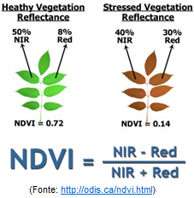

El Índice de Vegetación Diferencial Normalizado se calcula mediante la siguiente expresión:

**NDVI= ((IRC-R))/(IRC+R)**

dónde: IRC es la reflectividad en el infrarrojo cercano y R es la reflectividad en el rojo.

El rango de valores de las reflexiones espectrales se encuentra entre el 0 y el 1; ya que, tanto la reflectividad del infrarrojo cercano como la del rojo, son cocientes de la radiación reflejada sobre la radiación entrante en cada banda espectral. Por consecuencia de estos rangos de valores, el NDVI varía su valor entre **-1 y 1**. El NDVI posee un gran valor en términos ecológicos, ya que es un buen estimador de la fracción de la radiación fotosintéticamente activa interceptada por la vegetación (fPAR) según Monteith (1981).

En las imágenes Landsat 8, la banda 4 (0.630 – 0.680 µm) corresponde al rojo (R) y la banda 5 (0.845 – 0.885 µm) al infrarrojo (IRC), por lo tanto para el cálculo NDVI se requiere contar con ambas bandas

**CALCULAR NDVI EN QGIS**

Para calcular el NDVI simplemente se requiere aplicar su respectiva ecuación, cabe mencionar que dicho proceso se puede realizar en diferentes aplicaciones que cuenten con una calculadora de imágenes ráster (ArcGIS, Erdas, QGIS, gvSIG, Surfer, Idrisi, ENVI, etc).

Se debe dirigir a la pestaña *Band calc* de *SCP*, allí se abre una ventana con la calculadora de raster. Una vez cargadas las bandas, desde la opción de la franja derecha, se aplica la siguiente ecuación:

**NDVI = (banda 5 – banda 4) (banda 5 + banda 4)**

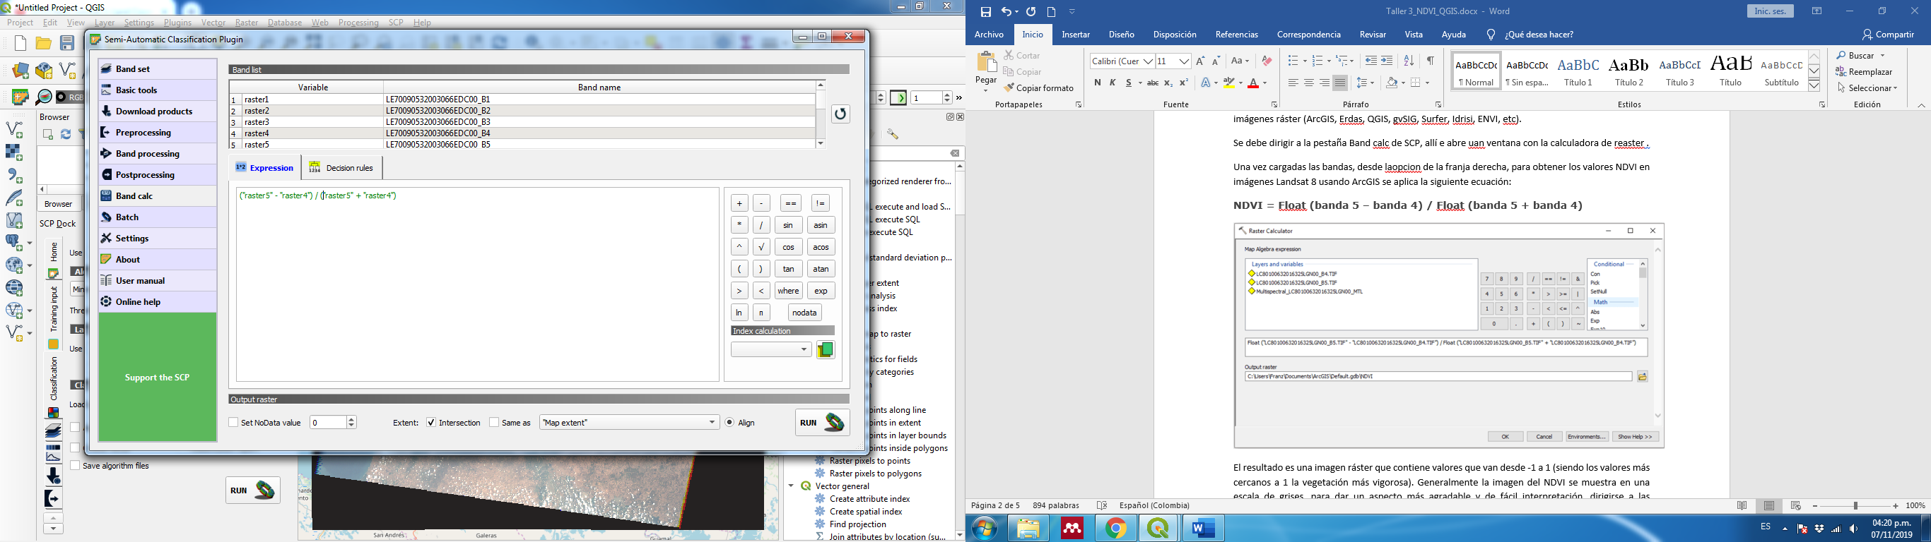

El resultado es una imagen ráster que contiene valores que van desde -1 a 1 (siendo los valores más cercanos a 1 la vegetación más vigorosa). Generalmente la imagen del NDVI se muestra en una escala de grises, para dar un aspecto más agradable y de fácil interpretación, dirigirse a las propiedades del ráster y seleccionar una paleta de colores en la pestaña de simbología (clic derecho > Properties > Symbology).

También es posible desde la función *Raster calculator* de la caja de herramientas. Para esto active la caja de herramientas (*Processing toolbox*), y en el buscador introduzca *raster calculator* o seleccionelo en las herramientas de *Raster analysis*. Con un doble click se despliega la calculadora donde puede aplicar la misma ecuación. Sin embargo, en la parte inferior existe la pestaña denominada *Predefined expressions*, donde se encuentra la función del NDVI, solo debe dar click en *Add* y ajustar que las bandas seleccionadas si correspondan a la banda 4 y 5. Luego ejecute y obtendrá el NDVI de su imagen. En esta herramienta puede ingresar cualquier otro índice que desee calcular.

**CALCULO DEL NDVI CON GOOGLE EARTH ENGINE**

Para calcular un índice en GEE nos dirigimos en la plataforma de *Explorer* y debemos inicialmente seleccionar la imagen con la cual vamos a trabajar. En este ejercicio trabajaremos con la imagen Landsat TOA, y nos dirigimos en el visor y sobre dicha imagen a nuestra área de interés. Posteriormente vamos a la pestaña *Add computation* y seleccionamos la opción *Expression.*

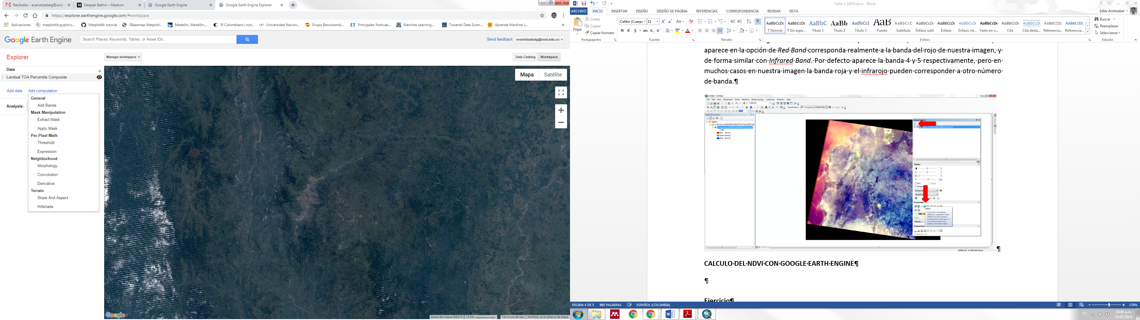

Nos debe aparecer una ventana en la cual seleccionamos la imagen Landsat TOA para este caso y en la pestaña denominada *Expression* escribimos la ecuación correspondiente al índice que vamos a calcular, en este caso el NDVI. Esta herramienta funciona exactamente como una calculadora de archivos tipo raster. Tenga en cuenta que la imagen con la cual vamos a trabajar en la pestaña *Images* recibe el nombre de img1, por lo tanto para escribir la expresión del índice debemos utilizar este nombre. De esta forma la expresión para calcular el NDVI es de la siguiente forma:

(img1["B4"]-img1["B3"])/(img1["B4"]+img1["B3"])

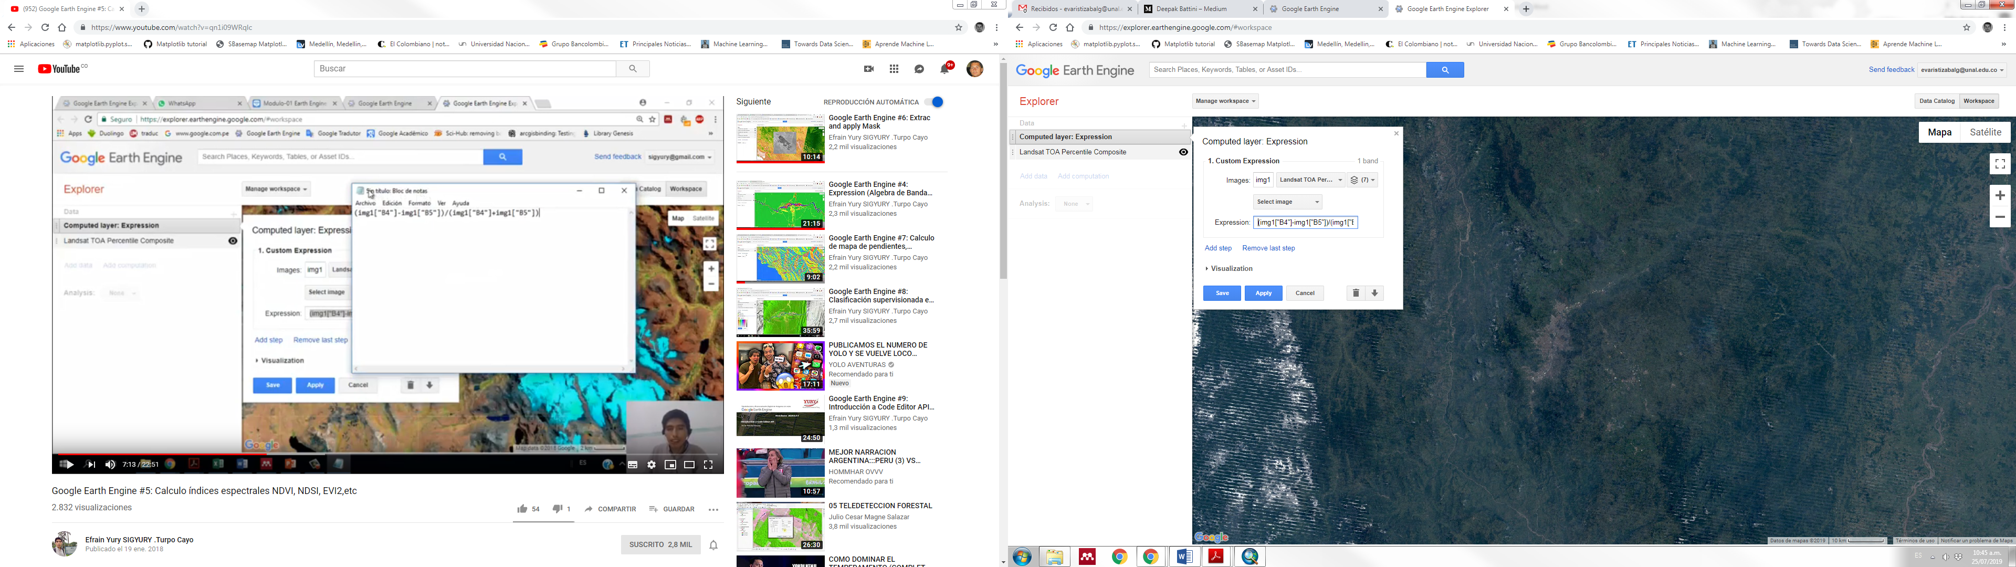

Luego aplican *Apply* and *Save* y aparece en la parte izquierda una nueva capa denominada *Computed layer: Expression*, la cual corresponde al NDVI. Si quiere mejorar la visualización puede ir a la pestaña *Visualization* y aplicar un Strecth y cambiar la paleta de colores con la función *Palette.* Como vimos en los anteriores talleres esta imagen puede ser descargada en diferentes formatos y resoluciones.

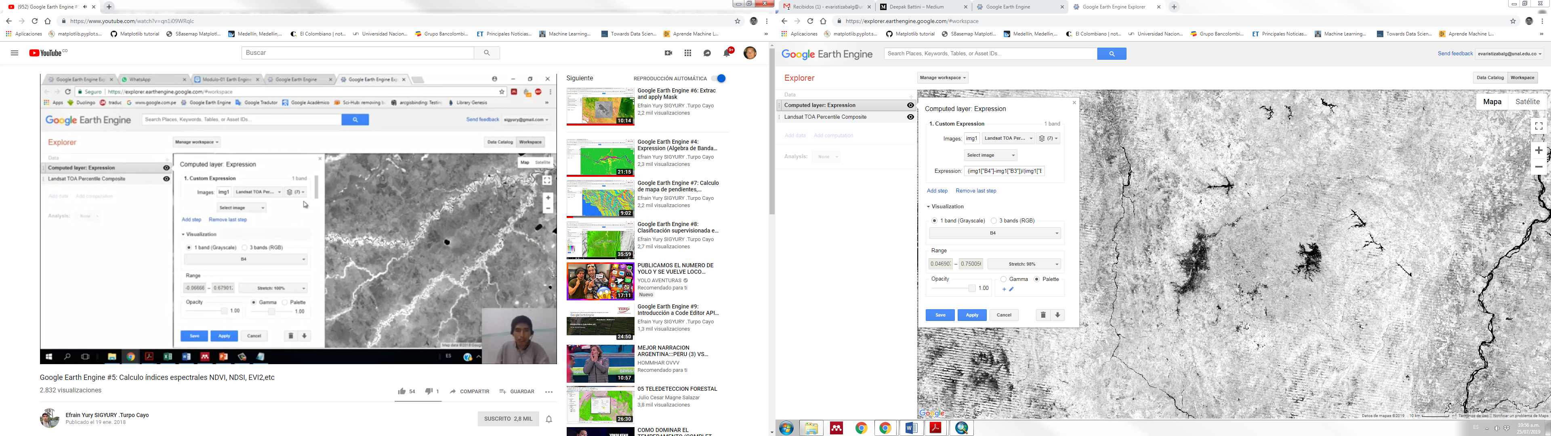

**Ejercicio**

Calcular el NDVI para su imagen utilizando ArcGIS con el raster calculator y con la herramienta de Image analysis, y comparar los resultados con el NDVI en GEE.